ÇOCUKLARA İZLETEBİLECEĞİNİZ EN GÜZEL ANİMASYON FİLMLER

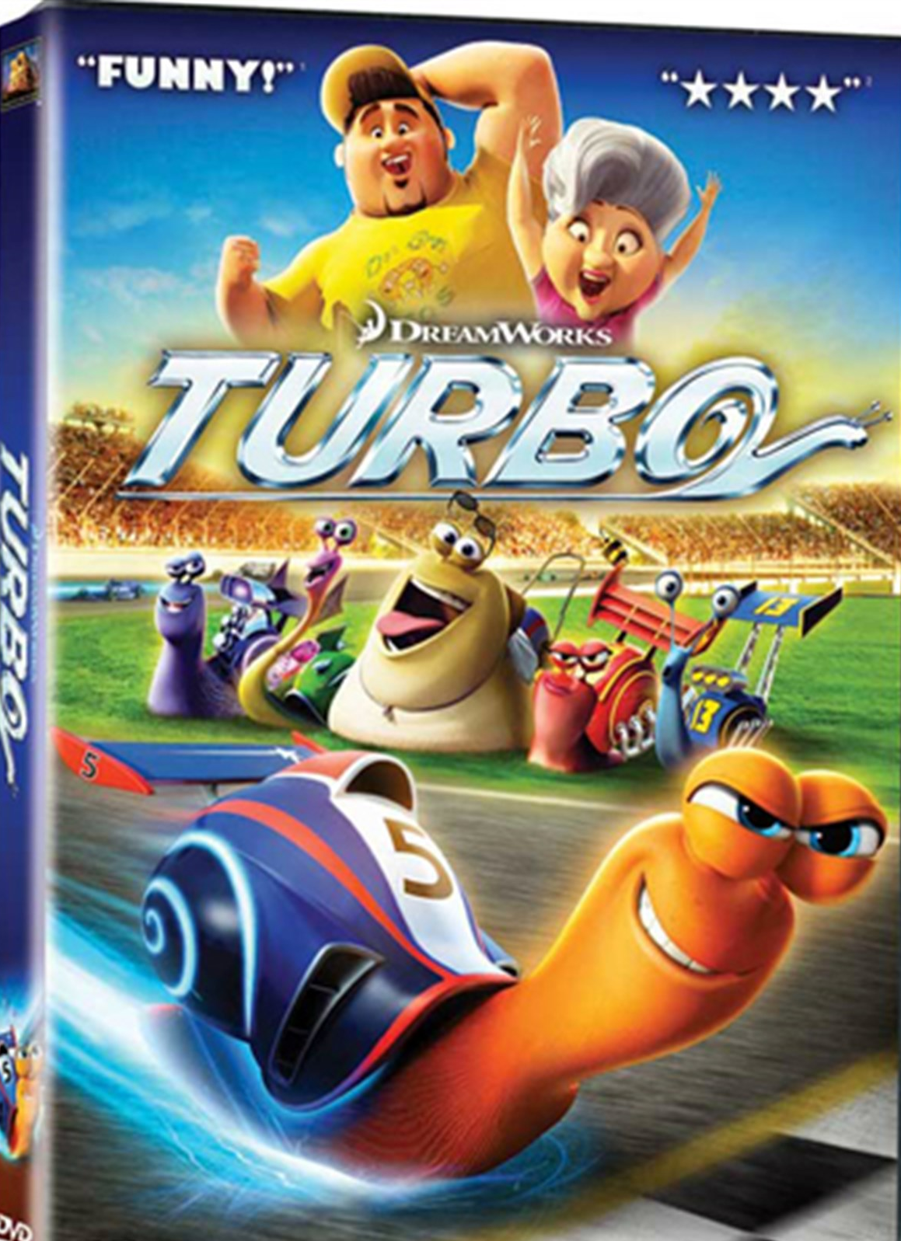
1. Turbo

2. 6.Super Kahraman
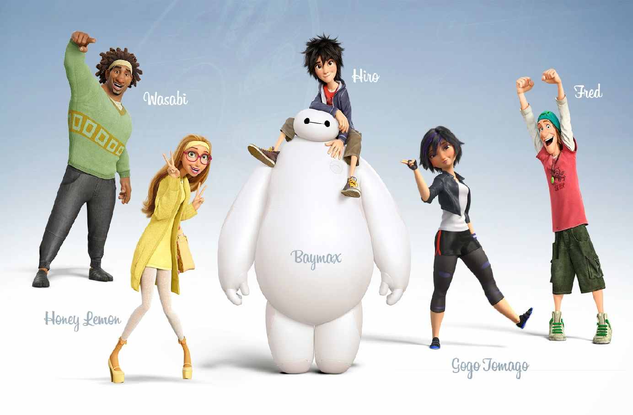

3. Ferdinand
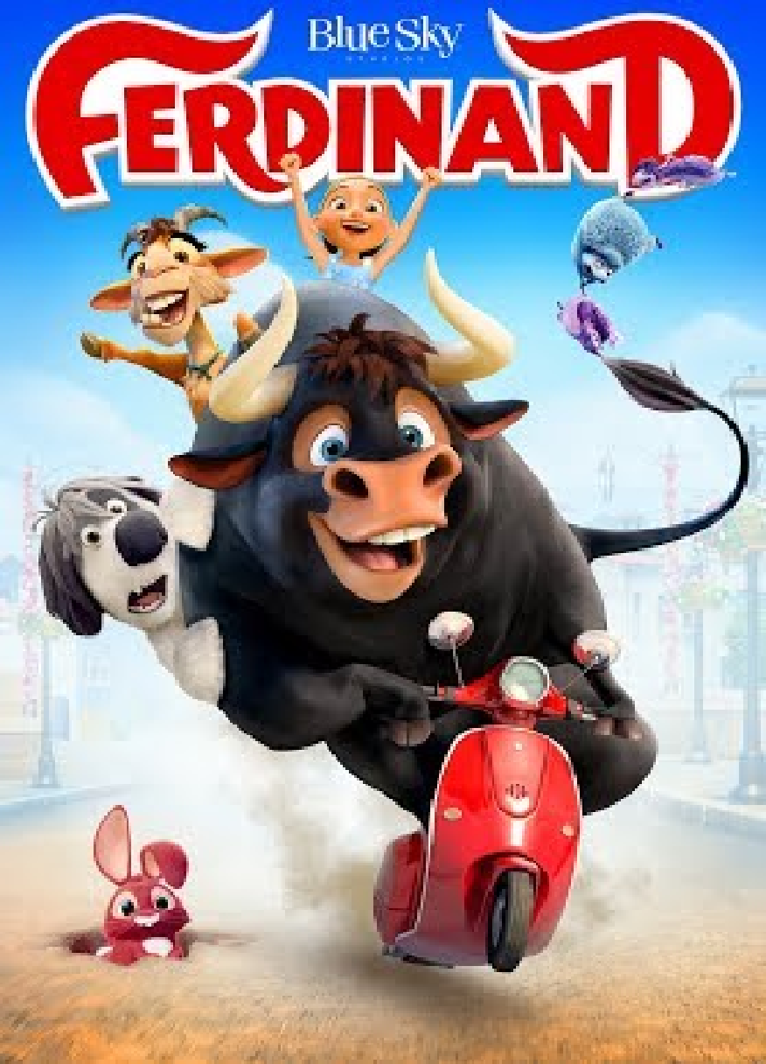
4. Findik işi 1


